**ASSUNTO :. INDICO PARA QUE O DEPARTAMENTO COMPETENTE, REALIZE MANUTENÇÃO NO BUEIRO LOCALIZADO NA RUA GUIOMAR MARETTI MARANGONI, NO JARDIM DO LAGO.**

**DESPACHO:.**

**SALA DAS SESSÕES ____/____/_____**

**PRESIDENTE DA MESA**

**INDICAÇÃO 732, DE 2019**

**SENHOR PRESIDENTE,**

**SENHORES VEREADORES,**

INDICO ao Exmo. Senhor Prefeito Municipal, para que o departamento competente, que realize manutenção no bueiro localizado na Rua Guiomar Maretti Marangoni, no Jardim do Lago.

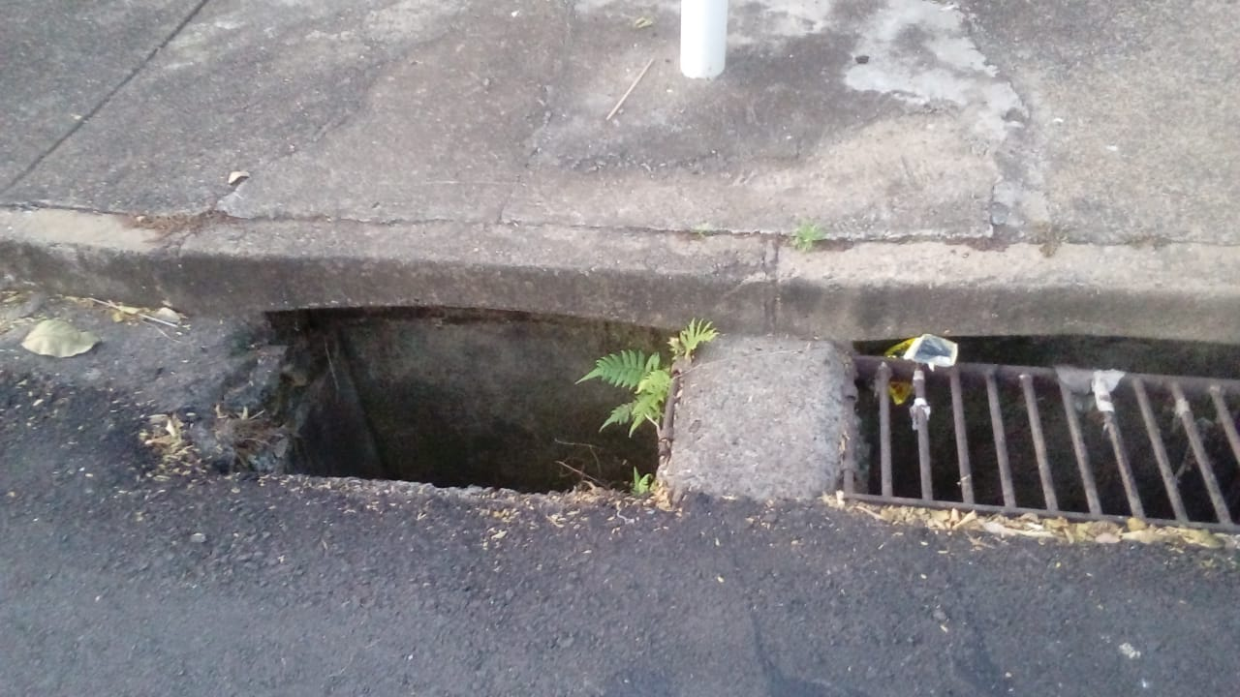

SALA DAS SESSÕES “VEREADOR SANTO RÓTOLLI”, aos 30 de agosto de 2019.

**VEREADOR LUIS ROBERTO TAVARES**